Spoštovani,

vabimo vas na podjetniški dogodek
Kako dobro komunicirati z mediji in napisati učinkovito sporočilo za javnost?

KDAJ: sreda, 28. 2. 2018 15.30 – 17.00

KJE: Podjetniški inkubator Podbreznik

Ne glede na to, ali začenjaš svojo podjetniško pot in predstavljaš svoj prvi izdelek ali si del neke organizacije, društva, podjetja itd., gotovo se prej ali slej soočiš tudi s tem, da je treba stopiti pred medije. Toda potem pridejo tista vprašanja, ki zbujajo dvome in skrbi: Kako pristopiti k medijem? Kaj povedati pred mikrofonom? Kaj zapisati v sporočilu za javnost? Kako se postaviti pred kamero? Uff … bi se najraje umaknil(a), pogreznil(a) v zemljo?
Kot prvo, strah je odveč. Samo v tvoji glavi obstaja… pregnati je treba take misli. Ne glede na to, na katerem področju deluješ, pa ostaja nepreklicno dejstvo, da v kolikor želiš, da o tebi več izve tudi javnost, medije potrebuješ. Želiš si, da o tvojem podjetju, produktu, dosežkih poroča vsaj lokalni časopis ali spletni portal, da se tvoje ime pojavi v lokalnih novicah, mar ne? Če gre zadeva še širše, torej da ne ostane le pri lokalnem nivoju, toliko bolje.
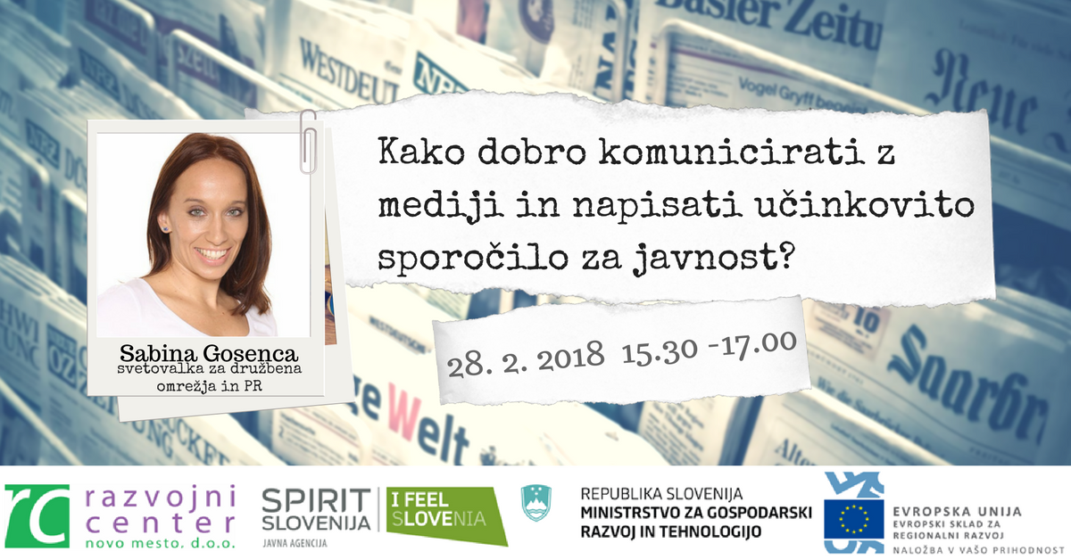
Delavnico bo vodil Razvojni center Novo mesto, predavateljica pa bo izkušena novinarka in voditeljica, danes pa svetovalka za družbena omrežja in odnose z javnostmi, Sabina Gosenca. Na delavnici boš dobil/a odgovore na naslednja vprašanja:
- Kako napisati učinkovito sporočilo za javnost?
- Kako nasloviti sporočilo na posamezne medije?
- Kakšen pomen pri sporočilu medijem ima dobra fotografija ali citat?
- Kako napisati sporočilo, da le-to ne bo preveč komercialno naravnano?
- Zakaj je dobro poznati slovnična pravila in jih pri pisanju tudi upoštevati?
- V kakšnih primerih je smiselno organizirati novinarsko konferenco in kaj je pri izvedbi le-te najbolj pomembno?

Komu je delavnica namenjena?
- Inovativnim potencialnim podjetnikom (inovativni posamezniki, dijaki, študenti, pedagoški delavci, raziskovalci),
- novim in obstoječim podjetjem s potencialom hitre rasti »start up«,
- hitro rastočim podjetjem s potencialom globalne rasti »scale up«.

Dogodek je brezplačen in je izveden v okviru operacije SIO-PIP-2018-19. Število mest je omejeno, zato prosimo za predhodno prijavo na e-naslov: simon.jeraj@rc-nm.si.

Dogodek sofinancirata Republika Slovenija in Evropska unija iz Evropskega sklada za regionalni razvoj. Operacija se izvaja v okviru »Operativnega programa za izvajanje Evropske kohezijske politike v obdobju 2014 – 2020«, prednostne osi: »3 Dinamično in konkurenčno podjetništvo za zeleno gospodarsko rast.«

